ФОРМАТ ОПИСАНИЯ УРОКА. МОДЕЛЬ «ПЕРЕВЕРНУТЫЙ КЛАСС»

(ОНЛАЙН–УРОК)

1. Фамилия Имя Отчество автора ***Чуева Лариса Владимировна***
2. Место работы ***МБОУ школа –интернат №1*** ***им. В.П. Синякова, г Красноярск***

Укажите полное название образовательной организации и муниципалитет

1. Должность учитель
2. Класс 6 ***Б***
3. Предмет ***Математика***
4. Тема «***Деление рациональных чисел»***, (Урок изучения нового материала)
5. Цель (прописанная через результат): к концу урока каждый ученик будет:

знать:

* *правило деления двух чисел с разными знаками;*
* *правило деления двух отрицательных чисел.*

уметь (сможет продемонстрировать):

* *делить отрицательные числа и числа с разными знаками.*

1. Инструменты проверки достижения результата: *самостоятельная работа на уроке.*
2. Критерии/показатели/индикаторы оценки достижения результатов

*Критерии* выполнения самостоятельной работы за урок:

6б – «5»

5 – 4 б – «4»

3 б – «3»

0 – 2б – «2»

1. Основные этапы урока и планирование времени на каждый этап:

Самостоятельная работа дома _25__ минут

Работа в классе:

Начало урока 5 минут

Урок 25 минут

Завершение урока 5 минуты

1. Организационно–педагогические условия и описание хода урока

**САМОСТОЯТЕЛЬНАЯ РАБОТА ДОМА**

1. Работа с текстом учебника: параграф 40, ответы на вопросы стр. 235 (1– 3)
2. Работа с заданием 6.05.09. платформа 01 Математика (теория, практика) раздел «Рациональные числа»

Текст домашнего задания:

1.Внимательно прочитай параграф 40 стр. 234.

2. Пользуясь текстом учебника, ответь на вопросы на стр. 225 (1 – 3).

3. Зайди на платформу <https://www.01math.com> (01Математика) 6 класс, раздел «Рациональные числа» 6.05.09 (теория и практика) и выполни задание.

а) Внимательно прочтите решение примеров 1 – 9 из раздела теория

б) Выполни задания в разделе – практика

*Необходимые дидактические материалы:* Мерзляк А.Г. Математика: 6 класс: учебник для учащихся общеобразовательных организаций / А.Г. Мерзляк, В.Б. Полонский, М.С. Якир. – М.: Вентана-Граф, 2018. – 304 с.,

Платформа 01Математика (6.05.09, 6 класс (теория, практика)).

*Необходимое оснащение*: компьютер/ноутбук с выходом в Интернет.

**НАЧАЛО УРОКА**

***Сценарий 1*. Домашнее задание выполнило большинство**.

Перед началом урока учитель смотрит результаты выполнения домашнего задания. В зависимости от выполнения задания разбивает класс на группы

**Группа 1**. (не выполняли задание или выполнили правильно менее 50%)

**Группа 2.** (изучили материал и выполнили правильно от 50 до 70% практики)

**Группа 3.** (изучили материал, выполнили правильно от 70% и более заданий практики)

**Актуализация знаний** *(*беседа с классом).

– Как разделить два числа с разными знаками?

– Как разделить два отрицательных числа?

– Какие знаки должны иметь два числа, чтобы их частное было положительным числом? Отрицательным числом?

*Необходимое оснащение*: компьютер с выходом в Интернет, микрофон, discord.

1. *Необходимые дидактические материалы*: статистика выполнения домашнего задания <https://www.01math.com/> 6 класс, раздел «Рациональные числа», тема «Деление на отрицательное число» 6.05.09 – теория и практика, вопросы для беседы.

**УРОК**

1. **Группа 1** работают фронтально с учителем.

*Задания для учащихся 1 группы:*

1. Прочитайте правила и запомните их (смотрят слайд– иллюстрацию).

Рассмотрите примеры и запишите по одному примеру на каждое правило в тетрадь.

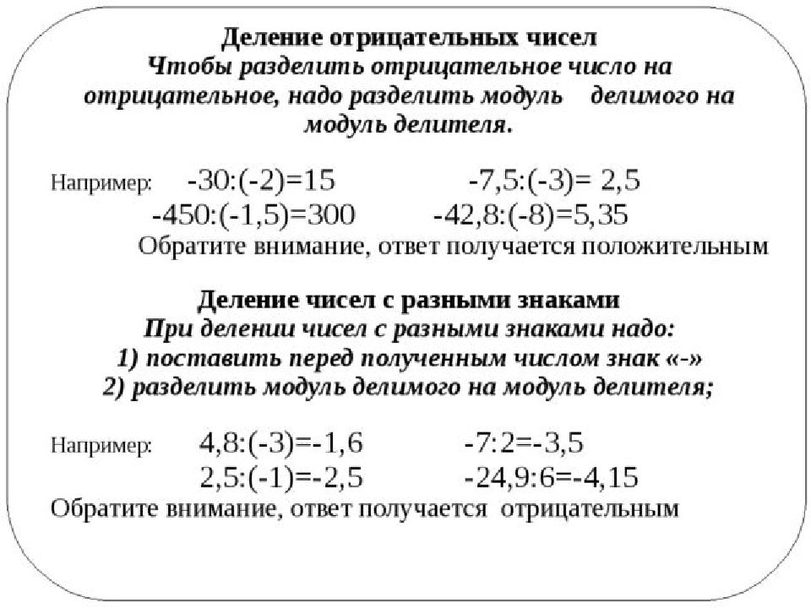

1. Выполните устно №1115 (учебник). Проверка: *фронтальный опрос по цепочке.*

№ 1115. Найдите частное.

|  |  |  |  |  |  |  |  |
| --- | --- | --- | --- | --- | --- | --- | --- |
| а | 12 | –12 | 25 | –40 | –9 | –8 | 0 |
| в | –3 | –3 | –5 | –8 | –9 | 8 | –6 |
| а:в |  |  |  |  |  |  |  |

*За, верно, выполненное задание ученик получает – 1 балл.*

1. Выполните деление. (*Выполняют самостоятельно).*
2. 24:(–6) 4) $- \frac{32}{75}$: 8
3. –13: (–2) 5) – $\frac{ 7}{15}$: $2\frac{1}{3}$
4. –0,72:(–0,8)

Выполненную работу фотографируют и отправляют учителю на проверку.

*Критерии оценивания каждого примера задания №3*

1 балл – пример выполнен верно

0 баллов – пример выполнен неверно

*Шкала оценивания двух заданий вместе (2 и 3)*

|  |  |  |  |  |
| --- | --- | --- | --- | --- |
| баллы | 0 – 2 б | 3б | 4 – 5 б | 6 б |
| оценка | «2» | «3» | «4» | «5» |

1. **Группа 2 и 3** работают самостоятельно в тетрадях, фотографируют свои записи и отправляют выполненные задания учителю в личные сообщения (discord)

*Задания для учащихся 2 и 3 группы:*

1. Выполните действия и расшифруйте слово. (Выполняют устно)

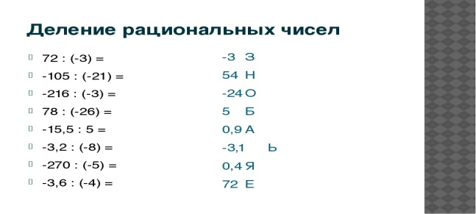

Критерии оценивания задания:

За, верно, выполненное полностью задание – 1балл. (Полученное слово: обезьяна)

1. Выполните в тетради № 1116 (8–12) (учебник).

|  |  |
| --- | --- |
|  |  |

*Критерии оценивания каждого примера задания №2*

1 балл – пример выполнен верно

0 баллов – пример выполнен неверно

*Шкала оценивания двух заданий вместе (1 и 2)*

|  |  |  |  |  |
| --- | --- | --- | --- | --- |
| баллы | 0 – 2 б | 3б | 4 – 5 б | 6 б |
| оценка | «2» | «3» | «4» | «5» |

***Сценарий 2*. Домашнее задание выполнило меньшинство.**

Учащиеся, справившиеся с домашним заданиям, работают по сценарию **Групп 2**,**3** остальные работают с учителем фронтально по сценарию **Группы 1.**

*Необходимое оснащение*: компьютеры с выходом в Интернет, телефоны, микрофоны, discord.

*Необходимые дидактические материалы*: Мерзляк А.Г. Математика: 6 класс: учебник для учащихся общеобразовательных организаций / А.Г. Мерзляк, В.Б. Полонский, М.С. Якир. – М.: Вентана-Граф, 2018. – 304 с., критерии, шкалы оценивания, карточки с заданиями.

**ЗАВЕРШЕНИЕ УРОКА**

1. Рефлексия. Учащиеся оценивают урок и своё продвижение по теме.

*Продолжите высказывания об уроке (устно)*

1. Материл мне понятен (непонятен, остались вопросы)
2. Самым интересным на уроке для меня было…
3. Я доволен (недоволен) своей работой на уроке
4. Домашнее задание: выполните контрольную работу <https://www.01math.com/>, 6 класс, раздел «Рациональные дроби», 6.05.09.

*Необходимое оснащение***:** компьютеры или телефоны с выходом в интернет, микрофоны, discord.

*Необходимые дидактические материалы*: вопросы для проведения рефлексии, контрольная работа <https://www.01math.com/>, 6 класс, раздел «Рациональные дроби», тема «Деление и отрицательные числа», 6.05.09.